HIST 5 Les débuts du christianisme

CM1 | Je sais ma leçon si…
HIST 5 | Je sais comment est né le christianisme.

Au Ier siècle avant JC, la Palestine est peuplée de Juifs. Ce sont les premiers à croire en un seul dieu : ils sont monothéistes.

Jésus, né en Palestine, parcourt les routes en répandant la croyance en un dieu unique pour tous les hommes.
Jésus, qui se dit le Messie, est pris pour un agitateur par les Romains. Il est arrêté, jugé et crucifié.
Ses disciples racontent alors sa vie et son enseignement : c’est le début du christianisme.

Pendant trois siècles, les persécutions obligent les chrétiens à vivre cachés. Mais en 313, le christianisme est autorisé, puis devient religion officielle.

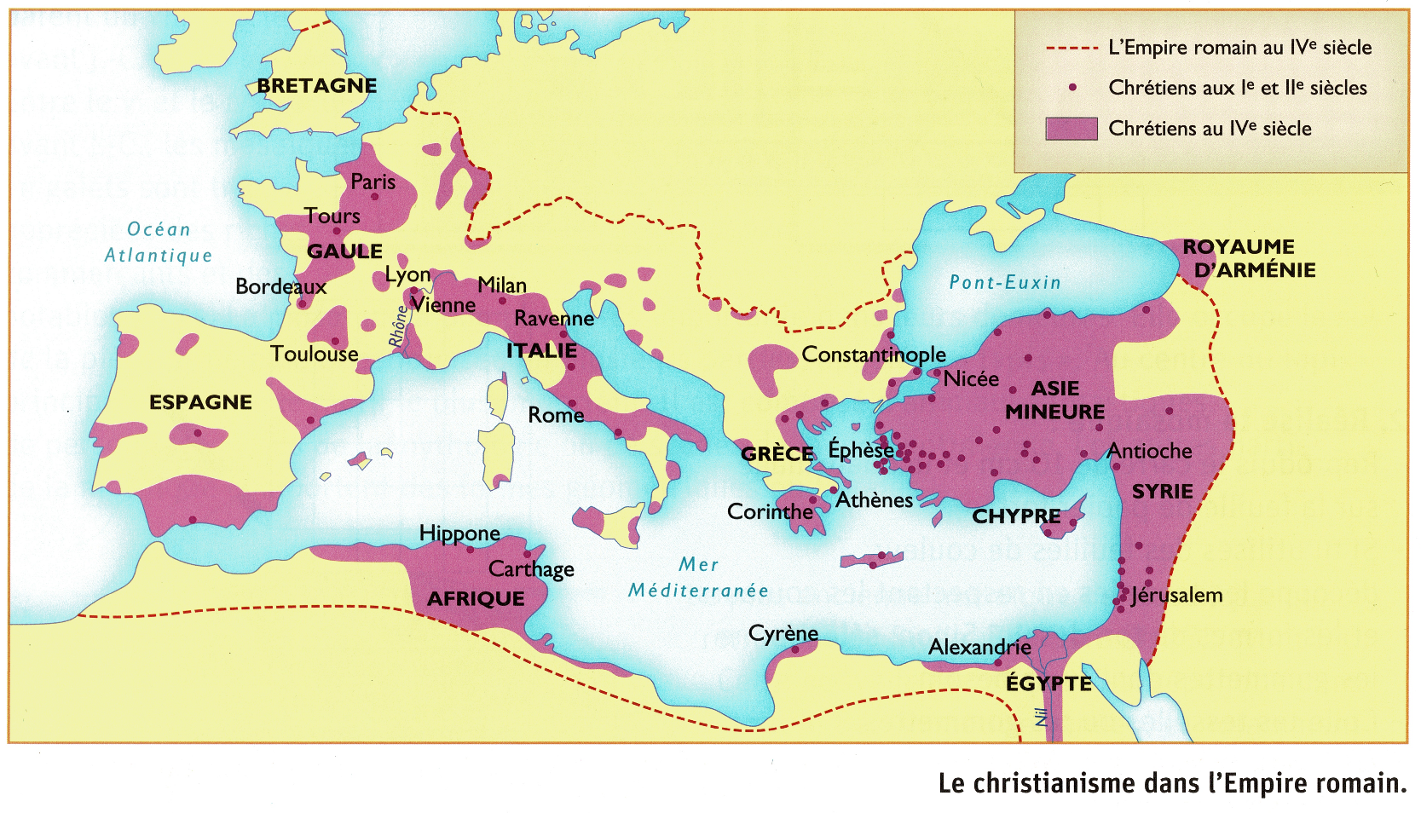

Vocabulaire :
Christianisme : religion fondée sur l’enseignement du Christ.
Judaïsme : religion juive.
Monothéisme : religion qui croit en un dieu unique.
Messie : représentant de Dieu.
Persécution : poursuite et parfois exécution d’une personne ou d’un groupe pour ses idées.

HIST 5 Les débuts du christianisme

CM1 | Je sais ma leçon si…
HIST 5 | Je sais comment est né le christianisme.

Au Ier siècle avant JC, la Palestine est peuplée de .................................... . Ce sont les premiers à croire en un seul dieu : ils sont ..................................................... .

......................................... , né en Palestine, parcourt les routes en répandant la croyance en un ................................................ pour tous les hommes.
Jésus, qui se dit le ............................................ , est pris pour un agitateur par les Romains. Il est arrêté, jugé et .................................... .
Ses disciples racontent alors sa vie et son enseignement : c’est le ...................................................................................... .

Pendant trois siècles, les ............................................. obligent les ........................................... à vivre cachés. Mais en ........................... , le christianisme est ........................................... , puis devient .............................................................. .

Vocabulaire :
........................................................ : religion fondée sur l’enseignement du Christ.
................................................. : religion juive.
................................................... : religion qui croit en un dieu unique.
............................................ : représentant de Dieu.
.................................................... : poursuite et parfois exécution d’une personne ou d’un groupe pour ses idées.

